SmartCai的OpenGL ES教程-03-地球仪

三周没更新教程了，懒惰了，批评下。再加上自己最近研究音频的东西，所以……
这个周末就宅在家，安心写点东西。
今天给大家带来一个地球仪，算是一个简单的纹理教程，当然这次呢，我会把一些东西尽量说明下，和大家一起讨论。
首先，创建一个工程，然后导入OpenGLES和GLKit两个框架。

打开我们的ViewController.h头文件
#import <UIKit/UIKit.h>
#import <GLKit/GLKit.h>

@interface ViewController : GLKViewController
{
GLfloat *vertexes;
GLubyte *colors;
GLfloat *normals;
GLfloat *texCoords;//1

GLint m_Stacks;//2
GLint m_Slices;//3
GLfloat m_Squash;//4
GLfloat m_Scale;//5
}

@property (retain, nonatomic) EAGLContext *context;
@property (retain, nonatomic) GLKBaseEffect *effect;
@property (nonatomic, retain) NSString *textureFile;//6
@property (nonatomic, retain) GLKTextureInfo *textureInfo;//7

@end

1.存放纹理的数组
2.纬度方向切割数（后面解释）
3.经度方向切割数（后面解释）
4.球体的扁平度（为1时就是球体）
5.球体的大小（半径为1）
6.纹理图片名称
7.纹理信息

打开我们的ViewController.m文件

#import "ViewController.h"
#define DEGREES_TO_RADIANS(__ANGLE__) ((__ANGLE__) / 180.0 * M_PI)
#define STACK_NUM 128
#define SLICE_NUM 128
#define SQUASH 1.0f
#define SCALE 1.0f
#define SS_SUNLIGHT GL_LIGHT0

@implementation ViewController
@synthesize context = _context;
@synthesize effect = _effect;
@synthesize textureFile = _textureFile;
@synthesize textureInfo = _textureInfo;

- (void)viewDidLoad
{
[super viewDidLoad];

self.context = [[EAGLContext alloc] initWithAPI:kEAGLRenderingAPIOpenGLES1];

if (!self.context)
{
NSLog(@"Failed to create ES context");
}

GLKView *view = (GLKView *)self.view;
view.context = self.context;
view.drawableDepthFormat = GLKViewDrawableDepthFormat24;

[EAGLContext setCurrentContext:self.context];

self.textureFile = [NSString stringWithFormat:@"earth_light.png"];
[self creatEarth];//1
[self initLighting];//2
[self setClipping];//3
}

1.创建地球仪模型
2.设置光源（不是本次重点,下次重点介绍）
3.设置投影模式

-(void)initLighting
{
GLfloat sunPos[]={2.0,0.3,0.0,1.0};

GLfloat white[]={1.0,1.0,1.0,1.0};
GLfloat cyan[]={0.0,1.0,1.0,1.0};
GLfloat dimblue[]={0.0,0.0,.2,1.0};

glLightfv(SS_SUNLIGHT,GL_POSITION,sunPos);
glLightfv(SS_SUNLIGHT,GL_DIFFUSE,white);
glLightfv(SS_SUNLIGHT,GL_SPECULAR,cyan);
glLightf(SS_SUNLIGHT,GL_QUADRATIC_ATTENUATION,.001);

glMaterialfv(GL_FRONT_AND_BACK, GL_DIFFUSE, white);
glMaterialfv(GL_FRONT_AND_BACK, GL_SPECULAR, dimblue);
glMaterialf(GL_FRONT_AND_BACK,GL_SHININESS,25);

glShadeModel(GL_SMOOTH);
glLightModelf(GL_LIGHT_MODEL_TWO_SIDE,0.0);

glEnable(GL_LIGHTING);
glEnable(SS_SUNLIGHT);
}

以上的设置我想后续再讲，内容比较多

- (void)setClipping
{
float aspectRatio;
const float zNear = 0.01;
const float zFar = 1000.0f;
const float fieldOfView = 45.0;
GLfloat size;

CGRect frame = [[UIScreen mainScreen] bounds];

aspectRatio=(float)frame.size.width/(float)frame.size.height;

glMatrixMode(GL_PROJECTION);
glLoadIdentity();

size = zNear * tanf(GLKMathDegreesToRadians (fieldOfView) / 2.0);
glFrustumf(-size, size, -size /aspectRatio, size /aspectRatio, zNear, zFar);
glViewport(0, 0, frame.size.width, frame.size.height);

glMatrixMode(GL_MODELVIEW);

}

投影有两种模式，正交和透视
透视模式和我们的现实生活视觉是一样的，越远的东西看起来就越小，这样就呈现出的层次感，立体感觉。
正交模式相反，不管距离怎么样，东西始终都是一个尺度，当然这个模式适合2D，适合单模型的展示。
下面有个教程比较详细的介绍了
http://www.ityran.com/article-6-1.html

#pragma mark - Creat Earth

- (void)creatEarth
{
m_Stacks = STACK_NUM;//1
m_Slices = SLICE_NUM;//2
m_Squash = SQUASH;//3
m_Scale = SCALE;//4

unsigned int colorIncrment=0;
unsigned int blue = 0;
unsigned int red = 255;
int numVertices = 0;//5

if(self.textureFile)//6
{
self.textureInfo = [self loadTexture];
}

vertexes = nil;
colors = nil;
normals = nil;
texCoords = nil;

GLfloat *vPtr = vertexes =
(GLfloat*)malloc(sizeof(GLfloat) * 3 * ((m_Slices*2+2) * (m_Stacks)));//7

GLubyte *cPtr = colors =
(GLubyte*)malloc(sizeof(GLubyte) * 4 * ((m_Slices*2+2) * (m_Stacks)));//8

GLfloat *nPtr = normals = (GLfloat*)
malloc(sizeof(GLfloat) * 3 * ((m_Slices*2+2) * (m_Stacks)));//9

GLfloat *tPtr=nil;
if(self.textureFile)//10
{
tPtr = texCoords =
(GLfloat *)malloc(sizeof(GLfloat) * 2 * ((m_Slices*2+2) * (m_Stacks)));
}

unsigned int phiIdx, thetaIdx;
for(phiIdx=0; phiIdx < m_Stacks; phiIdx++)//11
{
float phi0 = M_PI * ((float)(phiIdx+0) * (1.0/(float)
(m_Stacks)) - 0.5);

float phi1 = M_PI * ((float)(phiIdx+1) * (1.0/(float)
(m_Stacks)) - 0.5);
float cosPhi0 = cos(phi0);
float sinPhi0 = sin(phi0);
float cosPhi1 = cos(phi1);
float sinPhi1 = sin(phi1);

float cosTheta, sinTheta;

for(thetaIdx=0; thetaIdx < m_Slices; thetaIdx++)
{
float theta = -2.0*M_PI * ((float)thetaIdx) *
(1.0/(float)(m_Slices-1));
cosTheta = cos(theta);
sinTheta = sin(theta);

vPtr[0] = m_Scale*cosPhi0 * cosTheta;
vPtr[1] = m_Scale*sinPhi0*m_Squash;
vPtr[2] = m_Scale*(cosPhi0 * sinTheta);

vPtr[3] = m_Scale*cosPhi1 * cosTheta;
vPtr[4] = m_Scale*sinPhi1*m_Squash;
vPtr[5] = m_Scale*(cosPhi1 * sinTheta);

nPtr[0] = cosPhi0 * cosTheta;
nPtr[2] = cosPhi0 * sinTheta;
nPtr[1] = sinPhi0;

nPtr[3] = cosPhi1 * cosTheta;
nPtr[5] = cosPhi1 * sinTheta;
nPtr[4] = sinPhi1;

if(tPtr!=nil)
{
GLfloat texX = (float)thetaIdx * (1.0f/(float)(m_Slices-1));
tPtr[0] = texX;
tPtr[1] = (float)(phiIdx+0) * (1.0f/(float)(m_Stacks));
tPtr[2] = texX;
tPtr[3] = (float)(phiIdx+1) * (1.0f/(float)(m_Stacks));
}

cPtr[0] = red;
cPtr[1] = 0;
cPtr[2] = blue;
cPtr[4] = red;
cPtr[5] = 0;
cPtr[6] = blue;
cPtr[3] = cPtr[7] = 255;

cPtr += 2*4;
vPtr += 2*3;
nPtr += 2*3;

if(tPtr!=nil)
{
tPtr += 2*2;
}
}

blue += colorIncrment;
red -= colorIncrment;

vPtr[0] = vPtr[3] = vPtr[-3];
vPtr[1] = vPtr[4] = vPtr[-2];
vPtr[2] = vPtr[5] = vPtr[-1];

nPtr[0] = nPtr[3] = nPtr[-3];
nPtr[1] = nPtr[4] = nPtr[-2];
nPtr[2] = nPtr[5] = nPtr[-1];

if(tPtr!=nil)
{
tPtr[0] = tPtr[2] = tPtr[-2];
tPtr[1] = tPtr[3] = tPtr[-1];
}

}

numVertices = (vPtr - vertexes) / 6;
}

以上是本次的重头戏吧，代码也是最多的。

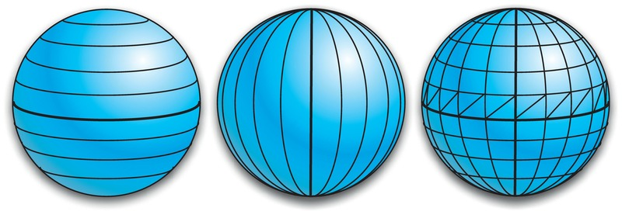

我们知道，OpenGLES绘制物体的面都是由三角形组成，所以我们绘制球体，就是要将球面分成很多三角形，三角形越多，我们的球面就越光滑。那么怎么去切分三角行呢？就如上图所示：
首先我们沿着维度方向将球体进行切分，接着沿着经度方向将球体进行切分，经纬度切割线相交后的点就是我们的顶点，有了顶点我们就可以进行绘制了，不管你是画点？线？还是面。

我们将第三幅图赤道面展开，得到如下放大图
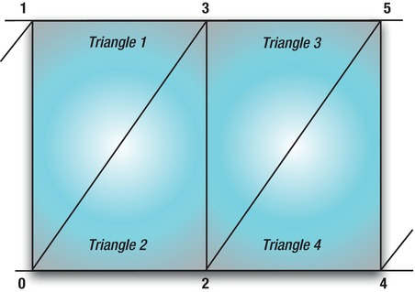
根据之前的知识，我们可以利用GL_TRIANGLE_STRIP 这种方式进行绘制。

1.维度方向切割数是128
2.经度方向切割数是128
3.扁平度为1
4.大小半径为1
5.声明定点数
6.如果我们有纹理图的话，加载纹理图
7，8，9，10.我们分别在对上分配我们模型数据的空间。
GLfloat *vPtr = vertexes =
(GLfloat*)malloc(sizeof(GLfloat) * 3 * ((m_Slices*2+2) * (m_Stacks)));
以这个等式为例：
sizeof(GLfloat)是我们存贮数据类型所占大小
第二参数3，是因为坐标有x,y,z三个值标示，所以是3.
以此类推顶点和法线数组都是3，颜色是RGBA是4，我们的纹理是以S,T标示的，所以是2 。

(m_Slices*2+2) * (m_Stacks),就是我们的切割线交点的数目，一条维度切割线与一条经度切割线相交得两个交点，所以*2，而+2是因为算上南北极两个极点。

11.我们用for循环创建模型，太数学的东西我就不讲了，大家自己推导。
讲下纹理，因为纹理是以S,T方向标示的，就像x,y方向
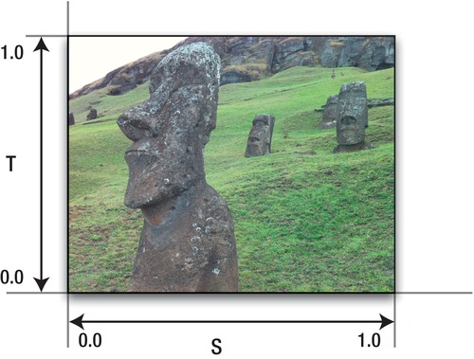

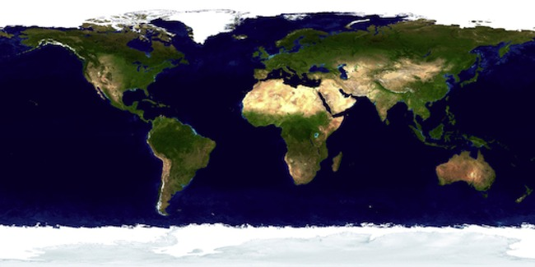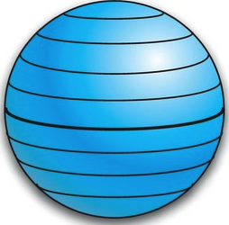

这是我们用到的世界地图，那么我们怎么把这个地图我们的模型上去呢？

S方向对应纬度切割线，T方向对应经度切割线。S方向上维度切割线的周长和矩形的长对应。
由此推断，南北极就压缩一个点，而赤道是和原图一样的，而赤道和极点间的图像都进行对应的压缩。最后把图像均匀的附在球面上。

- (GLKTextureInfo *)loadTexture
{
NSError *error;
GLKTextureInfo *info;
NSDictionary *options=[NSDictionary dictionaryWithObjectsAndKeys:
[NSNumber numberWithBool:YES],GLKTextureLoaderOriginBottomLeft,
[NSNumber numberWithBool:TRUE],GLKTextureLoaderGenerateMipmaps,nil];

NSString *path=[[NSBundle mainBundle]pathForResource:self.textureFile ofType:nil];
info=[GLKTextureLoader textureWithContentsOfFile:path options:options error:&error];
if (info == nil) {
NSLog(@"Err:%@", [error localizedDescription]);
}

glBindTexture(GL_TEXTURE_2D, info.name);

glTexParameteri(GL_TEXTURE_2D,GL_TEXTURE_WRAP_S,GL_REPEAT);
glTexParameteri(GL_TEXTURE_2D,GL_TEXTURE_WRAP_T,GL_REPEAT);

return info;
}

纹理的加载，GLKit做了很好的封装，省掉了很多代码。

#pragma mark - GLKView and GLKViewController delegate methods
static CGFloat rot = 0;
- (void)glkView:(GLKView *)view drawInRect:(CGRect)rect
{
glClearColor(0.2, 0.2, 0.2, 1);
glClear(GL_COLOR_BUFFER_BIT | GL_DEPTH_BUFFER_BIT);
glLoadIdentity();

glTranslatef(0, 0, -4);
glRotatef(rot, 0.0f, 1.0f, 0.0f);

glEnable(GL_CULL_FACE);
glCullFace(GL_BACK);
glFrontFace(GL_CW);

glEnableClientState(GL_NORMAL_ARRAY);
glEnableClientState(GL_VERTEX_ARRAY);

if(self.textureInfo)
{
glEnable(GL_TEXTURE_2D);
glEnableClientState(GL_TEXTURE_COORD_ARRAY);

if(self.textureInfo)
glBindTexture(GL_TEXTURE_2D, self.textureInfo.name);

glTexCoordPointer(2, GL_FLOAT, 0, texCoords);
}

glVertexPointer(3, GL_FLOAT, 0, vertexes);
glNormalPointer(GL_FLOAT, 0, normals);

glDrawArrays(GL_TRIANGLE_STRIP, 0, (m_Slices+1)*2*(m_Stacks-1)+2);

glDisable(GL_BLEND);
glDisable(GL_TEXTURE_2D);
glDisableClientState(GL_TEXTURE_COORD_ARRAY);
}

这里我们用不到，颜色数组，因为有纹理，颜色会干扰最终呈现，这里会根据设备频率进行刷新。

- (void)touchesMoved:(NSSet *)touches withEvent:(UIEvent *)event
{
UITouch *touch = [touches anyObject];
CGFloat move_rot = [touch locationInView:self.view].x - [touch previousLocationInView:self.view].x;
rot = rot + move_rot;
}
地球仪会根据我们手指水平拖动的距离进行旋转

- (void)dealloc
{
free(vertexes), vertexes = NULL;
free(colors), colors = NULL;
free(normals), normals = NULL;
free(texCoords), texCoords = NULL;

[_context release], _context = nil;
[_effect release], _effect = nil;
[_textureFile release], _textureFile = nil;
[_textureInfo release], _textureInfo = nil;
[super dealloc];
}
@end

最后释放我们的内存。

